Открытый урок по теме «Фразеологизмы»
4 класс
Цели:
- Формировать понятия “фразеологизм”, “фразеологический оборот”, “крылатые слова и выражения”;
- Усвоение категориального признака фразеологического оборота – устойчивости; учить осознавать метафорический компонент фразеологизма, подбирать синонимы и антонимы к фразеологизмам;
- Обогащать пассивный и активный словарь учащихся фразеологизмами;
- Развивать буквенный синтез слов, внимание, логическое мышление;
- Закрепить знания учащихся о “правилах” предложения;
- Воспитывать интерес к занятиям по развитию речи через использование нестандартных заданий и приёмов.
Ход занятия
1. Организационный момент:
Мимическая гимнастика:
Прозвенел звонок
Начинается урок!
Встаньте прямо.
Распрямитесь.
Удивитесь.
Рассердитесь.
Улыбнитесь.
Тихо за парты садитесь.
2. Синтез слов. Повторение.
- Соберите из отдельных букв слова-понятия
ДОСКА:
- Как данные понятия связаны между собой? (Наша речь состоит из предложений, а предложения из слов.)
- Верно! Ориентируясь на схему, расскажите, какие “правила предложения” вы знаете.
3. Введение в тему занятия:
- Молодцы! Мы уже знаем, что наша речь состоит из предложений, а предложения – из слов. Не зная отдельных слов, нельзя понять, о чём говорится в предложении. Но, оказывается, есть предложения, смысл которых складывается не из значения отдельных слов, а только от их сочетания. И мы сегодня узнаем, как такие предложения называются.
4. Работа по теме. Введение понятия “фразеологизм”.
- Подумайте и кратко (одним словом) ответьте на вопрос: “О каком человеке говорят …” (предъявляется по очереди):
- У него куры денег не клюют (БОГАТЫЙ)
- Он обведёт вокруг пальца кого-либо (ОБМАНЕТ)
- Он ходит по струнке перед кем-то (БОИТСЯ, ВЫСЛУЖИВАЕТСЯ, ПОДЧИНЯЕТСЯ)
- Он не лезет за словом в карман (НАХОДЧИВЫЙ, МНОГО ЗНАЕТ)
- Он перебивается с хлеба на воду (БЕДНЫЙ)
- Он звёзд с неба не хватает (ГЛУПЫЙ, НЕУДАЧЛИВЫЙ)
- Фразеологизм иначе можно назвать “фразеологическим оборотом” или “крылатым выражением”. Их нельзя придумать самому, а можно только запомнить и употреблять в своей речи.
5. Подбор и запись фразеологизмов, выступающих в роли ключевых фраз в стихотворении:
- Послушайте стихотворения, дополните их необходимыми фразеологизмами.
- Объясните, когда так говорят. Запишите Фразеологизм в тетради.

У маленького Паши
Ботинки просят….(КАШИ)
Дружнее этих двух ребят
На свете не найдёшь.
О них обычно говорят:
Водой … (НЕ РАЗОЛЬЁШЬ)
Ежата – детки хоть куда!
И что же тут дивиться?
Ведь мама держит их всегда
В ежовых …(РУКАВИЦАХ)
Как много принято у змей,
Кусают за ногу гадюки.
А потому при встрече с ней
Берите, дети, ноги… (В РУКИ)

6. Подбор фразеологизмов к картинкам с их прямым значением:
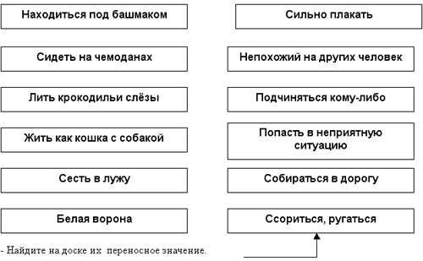
7. Физминутка
- Закончите и изобразите фразеологизм (мимикой, движениями):
- Голоден как …(ВОЛК)
- Хитёр как … (ЛИСА)
- Труслив как … (ЗАЯЦ)
- Здоров как … (БЫК)
- Надут как … (ИНДЮК)
- Упрям как … (ОСЁЛ)
8. Познавательная страничка – вам надо прочитать историю происхождения одного из фразеологизмов, которые показались на экране и рассказать потом нам всем.
С/Р
9. Итог урока. Чем мы сегодня занимались на уроке?
Что понравилось? Что нового узнали?
10. Д/З
11. ОЦЕНИВАНИЕ ДЕТЕЙ –

